Нетрадиционная форма проведения урока математики 3 класс.
Космическое путешествие.
Тема: «Закрепление умения умножать трёхзначные числа на однозначные числа».

Цели:
- Закрепить умение выполнять умножение трёхзначных чисел на однозначные.
- Совершенствовать умение выполнять сложение и вычитание трёхзначных чисел
- Закрепить умение находить площадь и периметр прямоугольника.

Задачи:
- Отработать умение классифицировать предметы, фигуры.
- Закрепить знания табличного умножения.
- Развивать мыслительную деятельность.
- Обогащать знания детей об окружающем мире.
- Воспитывать внимание, аккуратность в работе, быстроту принятия решений.

План урока:
- Организационный момент.

- Объявление темы и целей урока.
«Отборочный тур для командира экипажа».
- Как называют людей, совершающих полёты в космос? (космонавты)

- Кто был первым космонавтом? ( Ю.А.Гагарин)

- Какой праздник будет отмечать наша страна через четыре дня? ( 12 апреля День Космонавтики)
- Назовите несколько известных вам созвездий? ( Стрелец, Волопас, Дева)
« Голосовое испытание» - говорящая таблица умножения.
Учитель: Определились Командир экипажа и его помощник, а теперь вы должны грамотно подобрать себе команду, которая не подведёт вас в космосе.
- Зашифрованное послание от центра управления полётами.
572 + 168 =…А 684 – 379 =…П 295 + 487 =…Р
406 – 208 =…Т 910 – 706 =…М 152 + 348 =…С
200 – 125 =…Л 548 + 299 =…Е 750 – 604 = …Н

305 | 75 | 740 | 146 | 847 | 198 | 740
П | Л | А | Н | Е | Т | А

204 | 740 | 782 | 500
М | А | Р | С
На доске появляется изображение планеты.
Учитель: Командир экипажа назначает штурманов и конструкторов:

Конструкторы:
- Собирают ракеты, на которых совершится путешествие, из геометрических фигур.
- Рассчитывают периметр площадки для приземления.( 30 м и 20 м)
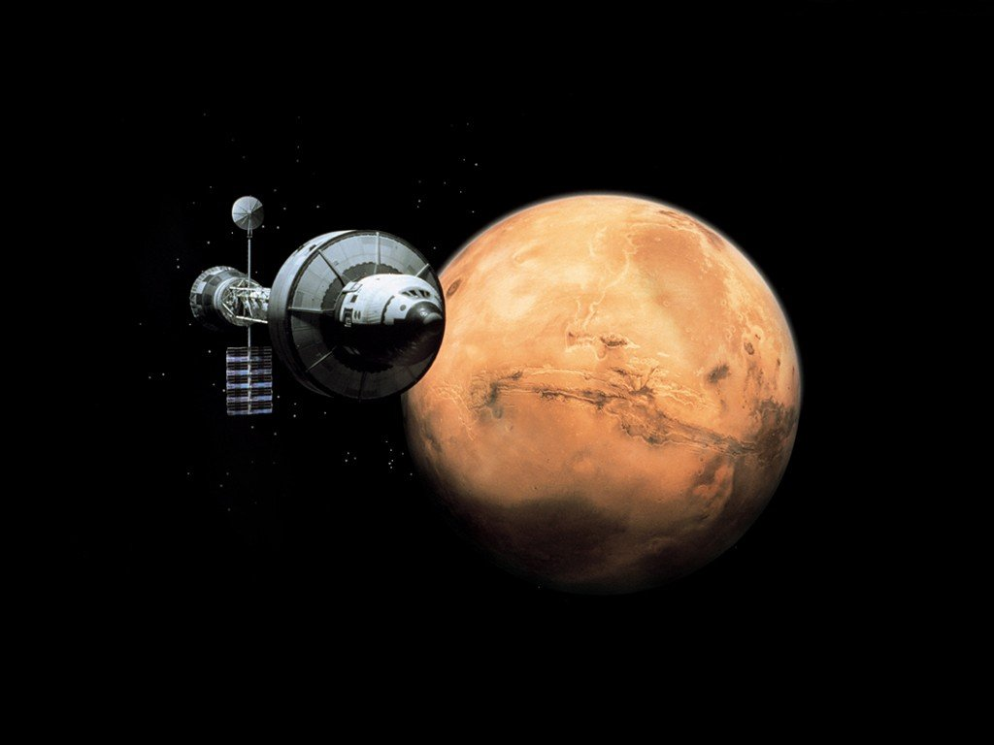
- Находят площадь площадки для приземления.
- Придумывают названия для ракет.

- Из каких фигур состоят ваши ракеты?
- Треугольники каких видов вы использовали?

Штурманы:
- Рассчитывают траекторию полёта.
- Предлагают более безопасный и короткий путь.
Учитель: Как вы считаете, мы готовы ,отправиться в космос? (Да!)

4.Физ. Минутка:
- Всем приготовиться!
-Есть приготовиться!
- Контакт!
- Есть контакт!
- Запустить двигатели!
- У-у-у-у!
- 5-4-3-2-1-Пуск!
- Ура! Поехали!

Учитель: Именно это слово сказал Ю. Гагарин, когда полетел первый раз в космос.

5.«Информационный архив управления полётами»
- Пока наш корабль летит к Марсу и совершает на нём посадку, космонавты, т.е. мы с вами, следим за работой приборов, проводим нужные расчёты и тем самым узнаем много полезной информации о красной планете.
- Каждый космонавт в полёте пользуется определёнными инструкциями, такая книжка имеется на каждом корабле. А у нас это учебник – откройте с.68 №1. начнём работу по теме умножение устные приёмы.

- Дети выходят к доске, решают примеры с устным объяснением, находят карточку с подходящим ответом и зачитывают информацию о планете.
Марс – красная планета, но не от жары она выглядит так. Цвет ей такой придаёт песок и пыль красного цвета, его там много.
В воздухе Марса нет кислорода, только углекислый газ. Вам понадобится скафандр.
В летний день на Марсе температура воздуха 0 градусов. Ночью -80 градусов, а зимой – 125 градусов мороза.
При таких морозах, углекислый газ на полюсах Марса затвердевает, образуя ледяные шапки.
У Марса нет такой атмосферы как у Земли, поэтому цвет неба на Марсе мрачно-оранжевый.

Ни один Марсоход не обнаружил там жизнь.
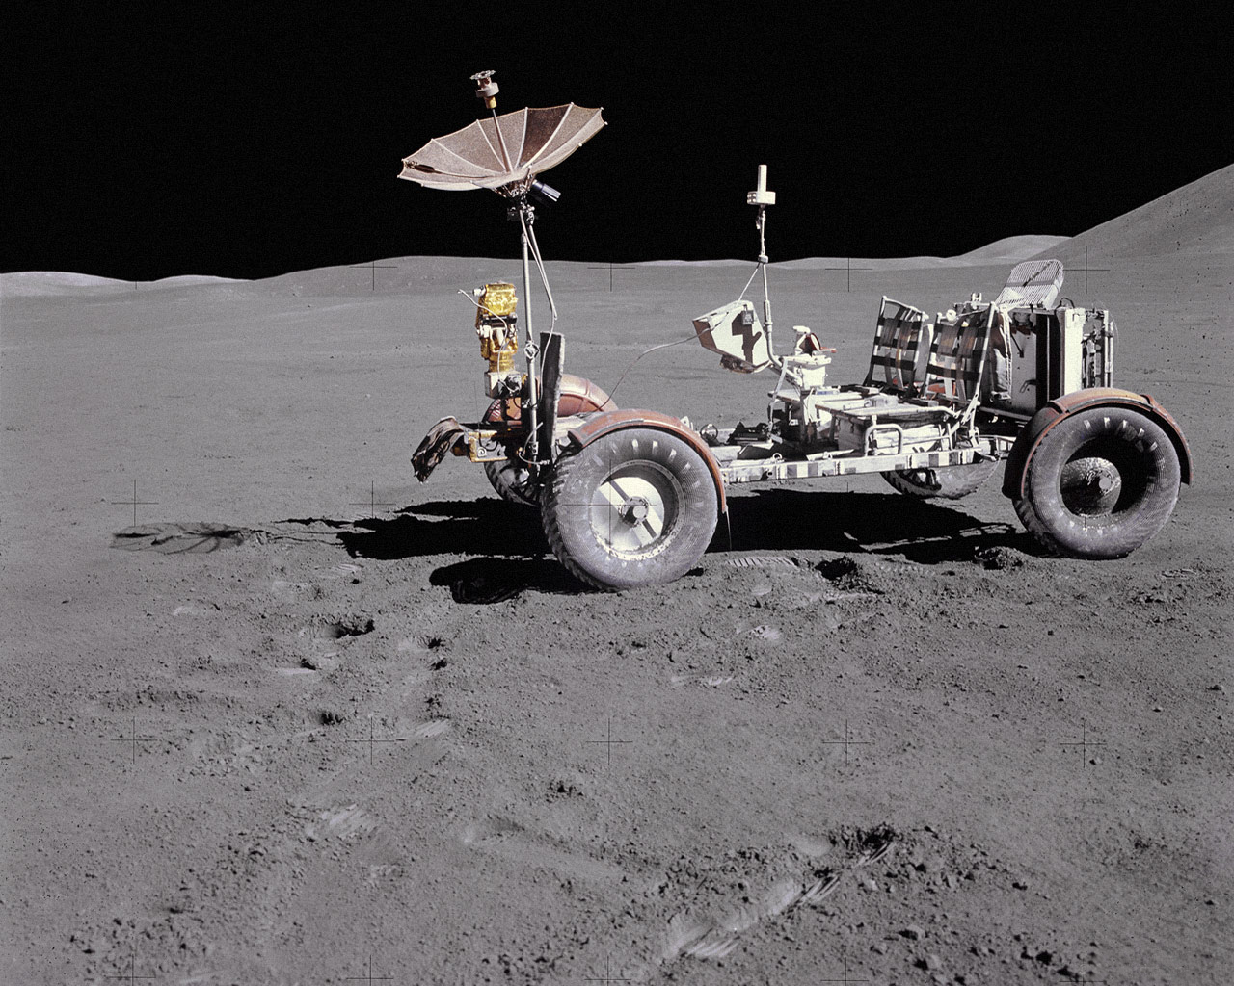
У Марса две маленькие луны Дэймос и Фобос.
- Ну вот мы и приземлились. Что же мы увидим? ( Показывается книга о Марсе и рассказывается о видах красной планеты).
Учитель: А нам пора возвращаться. Ведь лететь назад 6 месяцев. Не опоздать бы к летним каникулам.
Мы прощаемся с Марсом и берём обратный курс. Мчимся через звёзды.
- Но что это?
-Приближается метеорит!
- Что же делать? Надо принять решение, иначе столкновение!
Задача:
- Наш корабль движется со скоростью 420 км\мин, а скорость метеорита в 2 раза больше. Какова скорость метеорита? Что предпринять, если известно, что метеорит движется по определённой траектории? ( 420 *2 = 840 км/мин., надо отклониться от курса)
Учитель: Мы благополучно избежали столкновения. Ну вот, на горизонте показалась Земля. Площадка для приземления у нас готова.

-К приземлению приготовиться!
- Есть приготовиться!
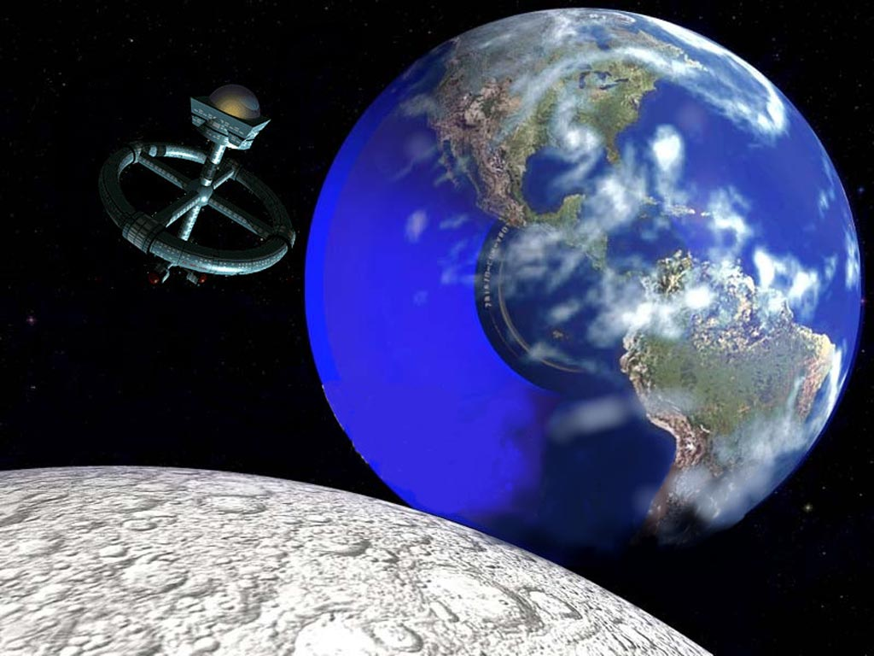
- Приглушить двигатели!
- Есть приглушить!
-5-4-3-2-1- Стоп!
- Ура! Мы дома!

- Нам осталось подвести итоги нашего полёта. Прошу командира экипажа дать оценку работы каждого члена экипажа.

8. Домашнее задание.
-А чтобы не расслабляться перед следующим полётом загляните в нашу инструкцию на страницу 68 №4.

